Yêu cầu chức năng

Yêu cầu về chức năng của hệ thống trước hết được xây dựng cơ bản theo mục đích thiết kế ban đầu của dự án gồm có các đối user và end-user như sau: 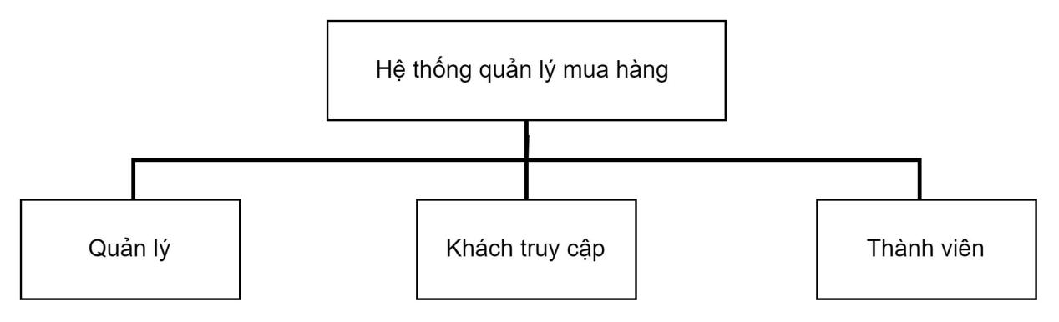

*Hình: Sơ đồ phân cấp đối tượng*

Kế đến, nhóm chức năng ứng với từng đối tượng sẽ được hệ thống lại theo cấp bậc bằng sơ đồ phân cấp chức năng. Được thể hiện bằng các sơ đồ sau:

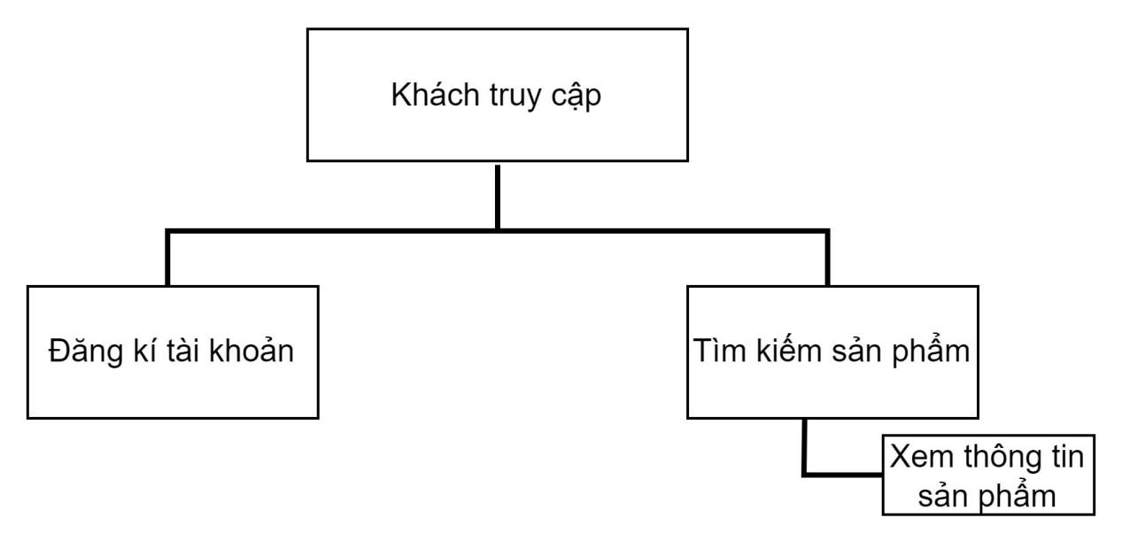

*Hình: Sơ đồ phân cấp chức năng Khách truy cập*

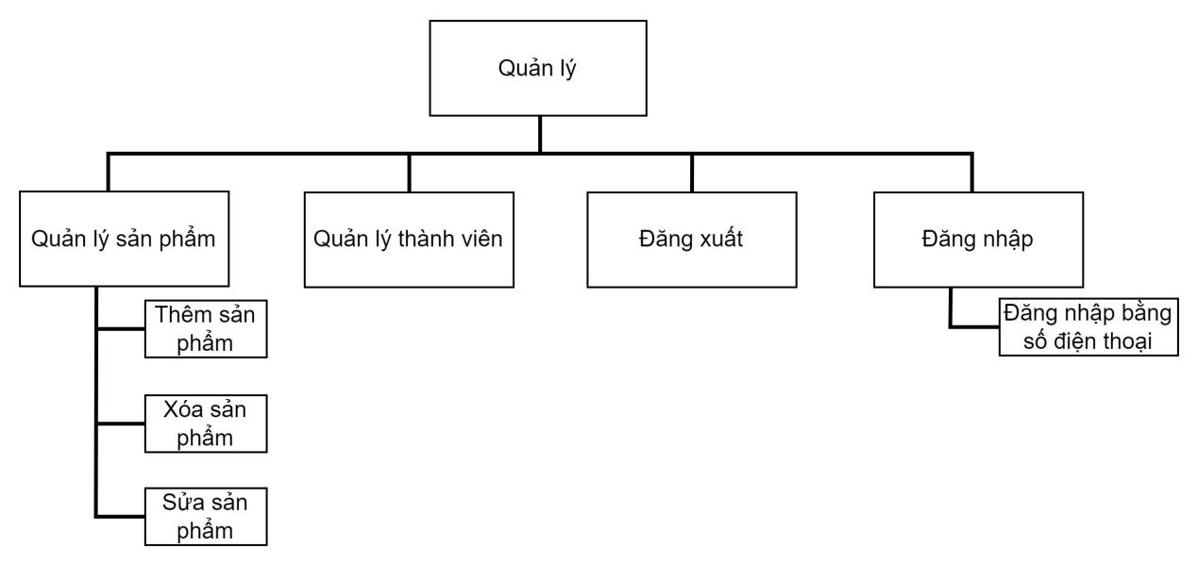

*Hình: Sơ đồ phân cấp chức năng Actor quản lý*

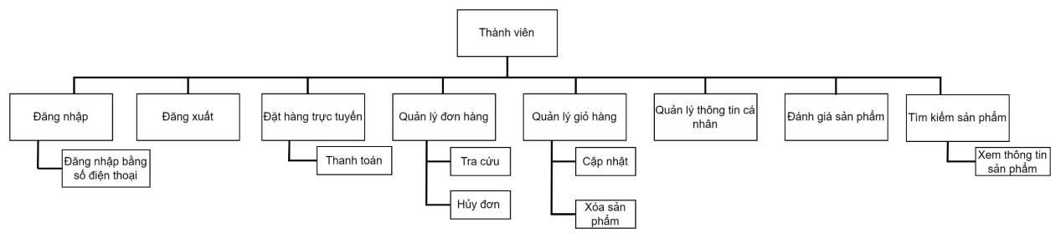

*Hình: Sơ đồ phân cấp chức năng Actor Thành viên*